Zarządzenie nr 23/2021 Regionalnego Dyrektora Ochrony Środowiska w Katowicach z dnia 17 grudnia 2021 r. w sprawie wyznaczenia szlaku ruchu pieszego i rowerowego w rezerwacie przyrody Rajchowa Góra
Na podstawie art. 15 ust. 1 pkt 15 ustawy z dnia 16 kwietnia 2004 r. o ochronie przyrody (Dz. U. z 2021 r. poz. 1098 i 1718) zarządza się, co następuje:
§ 1. Wyznacza się szlak ruchu pieszego i rowerowego przebiegający przez pododdziały: 191g, h, i obrębu Koszęcin, Nadleśnictwa Koszęcin, w rezerwacie przyrody Rajchowa Góra, położonym na terenie gminy Boronów, zgodnie z załącznikiem do niniejszego zarządzenia.
§ 2. Zarządzenie wchodzi w życie z dniem podpisania.
Załącznik do zarządzenia Nr 23/2021 Regionalnego Dyrektora Ochrony Środowiska w Katowicach z dnia 17 grudnia 2021 r. w sprawie wyznaczenia szlaku ruchu pieszego i rowerowego w rezerwacie przyrody Rajchowa Góra.
Mapa rezerwatu przyrody Rajchowa Góra z zaznaczonym przebiegiem szlaku ruchu pieszego i rowerowego.

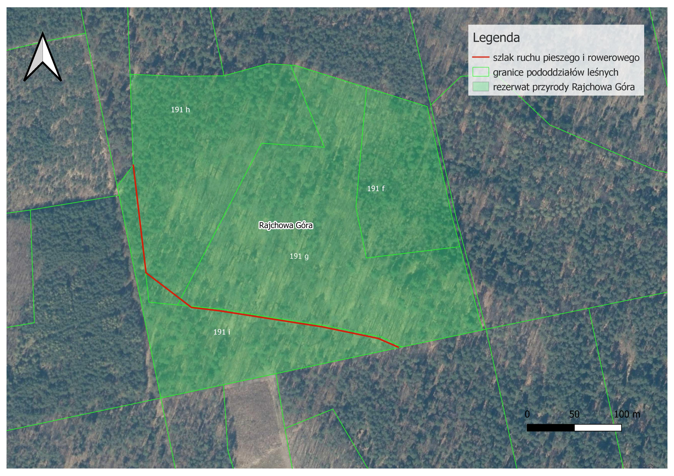

Zgodnie z Planem Urządzenia Lasu dla Nadleśnictwa Koszęcin na lata 2020-2029.

